TUTORIAL TCF

**1**

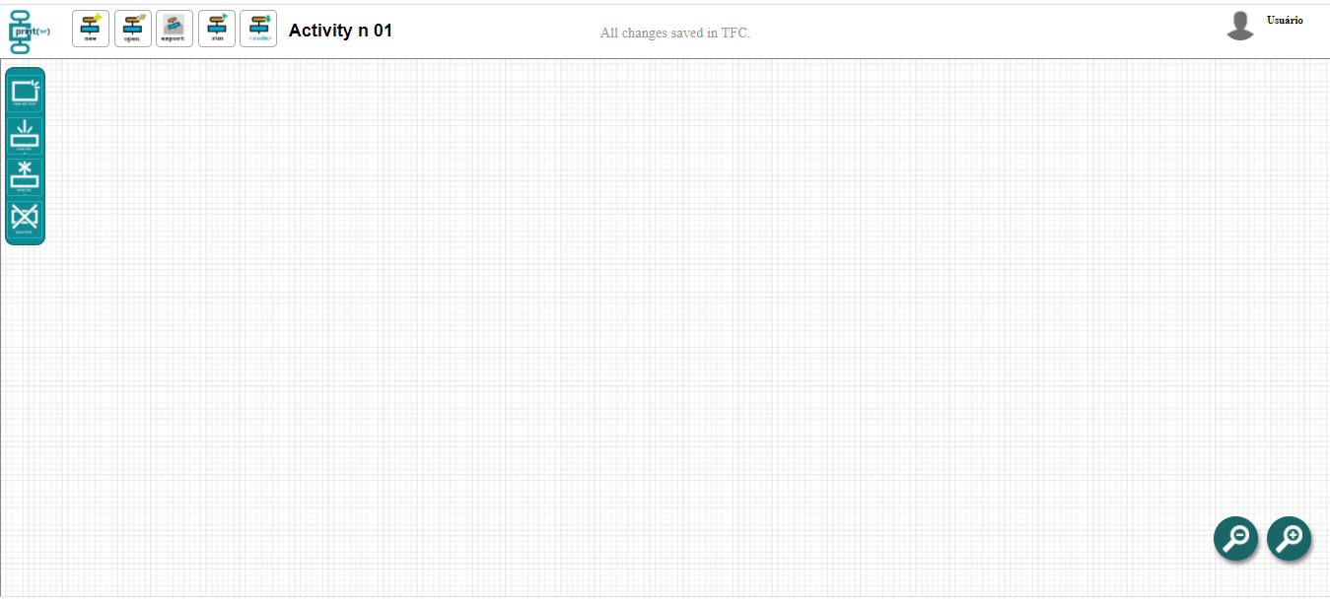

**4**

**3**

**2**

**1 – Botões de Menu:**

**e**

**d**

**c**

**b**

**a**



a – **Novo**, cria um projeto. Não funciona na versão *trial*;  
b – **Abrir**, abre um projeto. Não funciona na versão *trial*;  
c – **Exportar**, exporta o fluxograma como imagem;  
d – **Executar**, executa a sequência do fluxograma;  
e – **Código**, converte o fluxograma em código javascript.

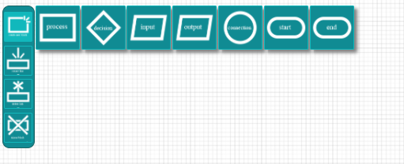**2 – Botões de Interação com o Fluxograma:**

**b**

**d**

**a**

a – **Criar blocos** (Processamento, Condicional, Entrada, Saída, Conexão, Início e Fim). Selecione um bloco antes de clicar neste botão, o novo bloco será criado com uma conexão do bloco que selecionou.  
b – **Criar Conexões** entre blocos. Selecione um bloco antes de clicar neste botão, após isso clique no bloco que quer criar a conexão.  
c – **Remove conexões** entre blocos. Selecione um bloco antes de clicar neste botão. Todas as conexões serão deletadas.  
d – **Remove bloco**. Selecione um bloco antes de clicar neste botão. O bloco selecionado será removido.

**c**

**3 – Área do fluxograma:**

a - Para selecionar um comando, clique sobre ele.

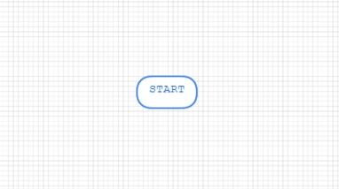

b - Para arrastar um comando, clique sobre ele com o botão *Ctrl* e mova o mouse.

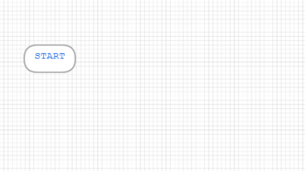

**4 – Zoom:**

**b**

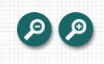

**a**

1. **Zoom-in**, diminui o zoom;
2. **Zoom-out**, aumenta o zoom.